Опытом делюсь с коллегами.
Работа моих учеников.

Физика дома

Автор работы: Нысанбаева Аделина,
ученица 7 класса
филиала МОУ «СОШ п. Горный
Краснопартизанского района
Саратовской области» в с. Савельевка
Руководитель: Русакова Лидия Николаевна,
учитель физики и математики

E-mail школы: ODubcova@gmail.com
Телефон школы: 8 845 77 24175

Январь, 2019 год.

Фирдоуси – персидский и таджикский поэт (940-1030 гг.) писал:
«Науку всё глубже постигнуть стремись,
Познанием вечного жаждой томись.
Лишь первых познаний блеснёт тебе свет,
Узнаешь: предела для знания».
Действительно, каждый раз после уроков физики я удивляюсь тому, как многое можно объяснить этой наукой. Цель моей работы: рассказать и показать с помощью фотографий, как проявляют себя законы физики и физические явления там, где я живу.
Моя родословная глубоко уходит своими корнями в прошлое. И одна из наук о природе – физика, также родилась ещё в древние времена. В сочинениях древнегреческого учёного Аристотеля, впервые появилось слово физика «фюзис» - что означает природа. М.В.Ломоносов впервые ввёл в русский язык это слово. Он издал и первый учебник физики.
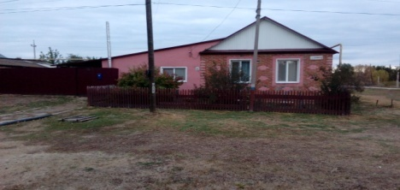
Необъятен мир физики! В окружающей природе, там, где я живу и даже внутри меня и моих родных – повсюду происходят физические процессы.
Вот дом, где я живу.

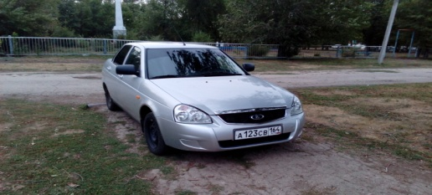
А это наша машина.

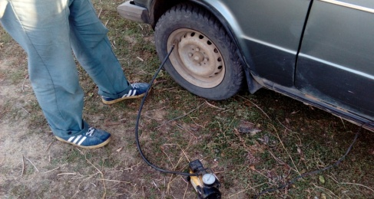
Масса, вид, запас и расход топлива, наибольшая и наименьшая скорость, время разгона, тормозная система – вот неполный перечень её физических характеристик. В инструкции по эксплуатации автомобиля указано, что давление в шинах надо проверять перед поездкой, а не после. И папа знает, почему так надо поступать, а не иначе.

Потому что при движении автомобиля шины колёс от трения о дорожное покрытие нагреваются, молекулы воздуха, находящегося в шинах, начинают двигаться быстрее, поэтому давление в шинах возрастает. От чего шины могут лопнуть, и произойдёт авария.
А теперь обратите внимание, какой порядок у нас во дворе.
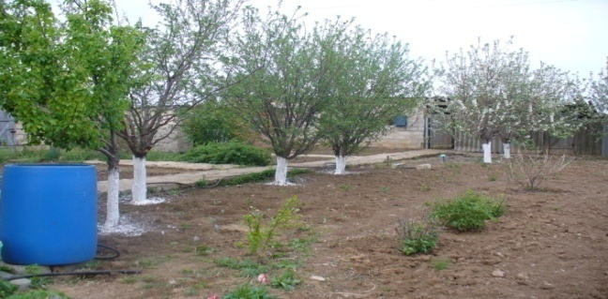
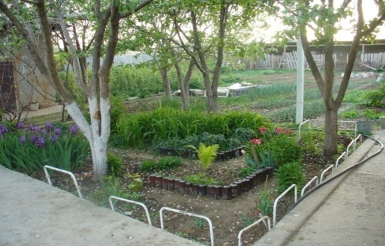

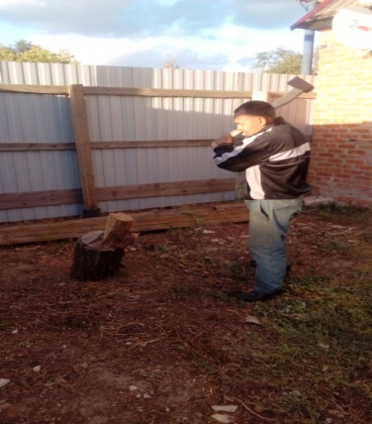
Поддерживать его нам помогают простые механизмы – рычаги. Это лопата, вилы, грабли, мотыга, молоток, топор, метла. «Ни один из простых механизмов не даёт выигрыша в работе». Это «золотое правило» механики Герона Александрийского (1в. н.э.) нам всем известно. Но зато они дают выигрыш в силе. Поэтому легче выполняется работа. Папа знает, что чем тоньше заточены лопата, топор, мотыга, тем легче с их помощью копать, рубить, полоть, так как давление, производимое ими, будет больше из-за малой площади опоры их режущей части.
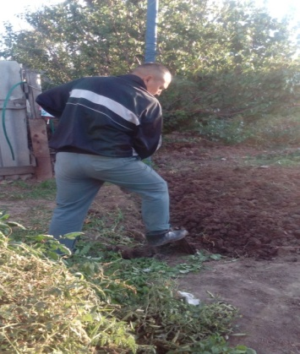
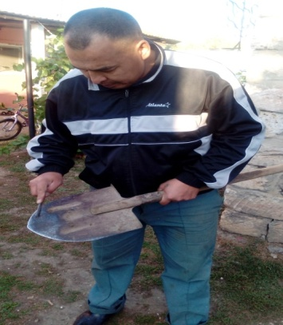

Сами мы – совокупность рычагов: ноги, руки, шея, язык…
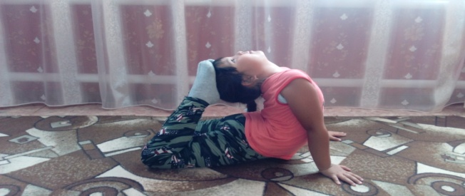
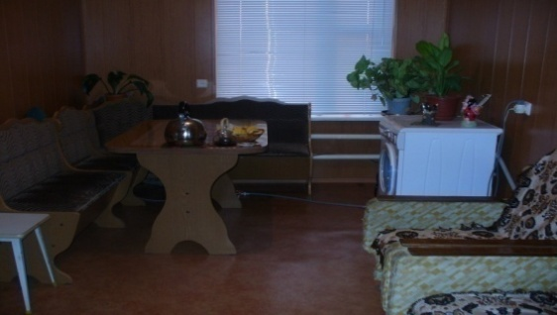

А теперь приглашаю вас посетить волшебную лабораторию – мамину кухню. Здесь происходит так много интересного и таинственного! А как вкусно пахнет! Все предметы, находящиеся здесь и являющиеся мамиными помощниками – физические тела, состоящие из различных веществ. Ножи, вилки, ложки – рычаги.
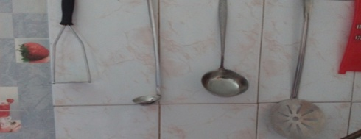
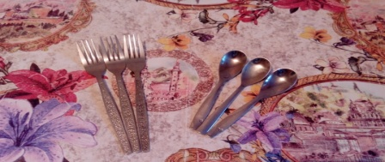
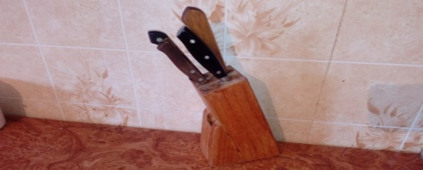

А мясорубка представляет собой целую систему простых механизмов: рычаг, винт, ворот.
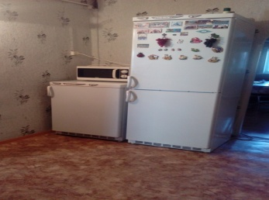
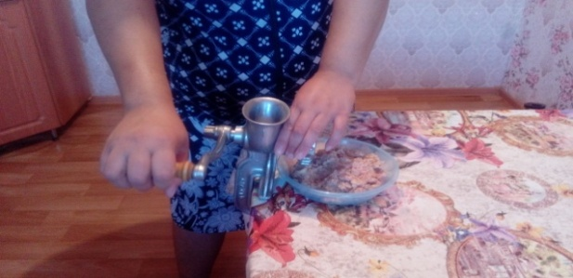

Есть и более сложная бытовая техника: стиральная машина, холодильник, микроволновая печь. Их действие, основанное на работе электрического тока, значительно облегчает мамин труд. О принципе их действия я узнаю в 8 и 9 классах. На кухне могут происходить различные изменения тел и веществ. Эти изменения – физические явления. Например, диффузия. Диффузия – самопроизвольное перемешивание веществ. Оно происходит из-за того, что молекулы, из которых состоят вещества, проникают между молекулами других веществ. Распространение вкусных запахов объясняется этим явлением.
Наша семья за завтраком. На столе – самовар, заварочный чайник, сливочник. Эти тела - представители сообщающихся сосудов. Растворимость твёрдого кофе и сахара в воде, смешивание заварки чая с водой, сливок с чаем – примеры диффузии. Диффузия помогает маме приготовить вкусные компоты и аппетитные малосольные огурчики. Молекулы сахара и соли занимают промежутки между молекулами фруктов или овощей. Таким образом, консервируются фрукты, заливаются и маринуются овощи. У мамы есть секрет быстрого приготовления малосольных огурцов. Она хорошо знает, что молекулы горячей воды движутся быстрее, и, следовательно, диффузия в горячем рассоле осуществляется быстрее и поэтому быстрее просаливаются огурцы.
А вот бабушке пришлось объяснять, что приготовление теста, из которого она печёт вкусненькие пирожки, также основано на явлении диффузии. Бабушка в недоумении: «А что ещё в пирожках есть физического?» Я ей отвечаю: «Молоко – жидкость, сметана – тягучая, вязкая жидкость, масло – твёрдое вещество. А из всякого теста в духовке получаются твёрдые тела – пирожки. Они сохраняют свои объём и форму». Благодаря тому, что между молекулами теста существует взаимное притяжение, мне удаётся лепить пирожки.
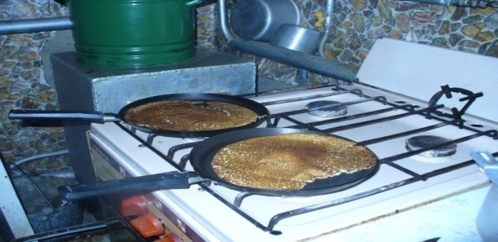
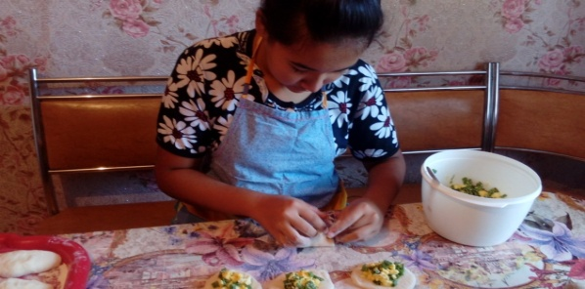

Замечательные блинчики получаются у мамы! Их выпечка основана на явлении не смачивания блинной массой сковороды. Но первый блин частенько получается комом. Почему? В этом случае блинная масса смачивает сковороду. Мама знает, чтобы этого больше не произошло, необходимо хорошо почистить сковороду солью, сильно её нагреть и смазать жиром.
Явление смачивания играет и важную роль в нашей жизни. Смачивание водой поверхности грязной посуды позволяет содержать её в чистоте. Стирка белья, влажная уборка в доме основаны так же на явлении смачивания водой ткани, полов, поверхности мебели.
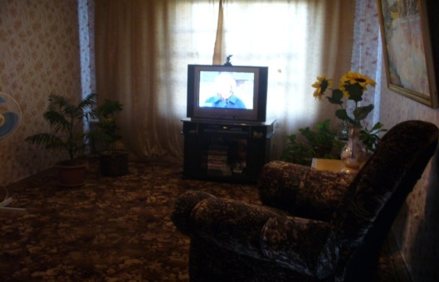
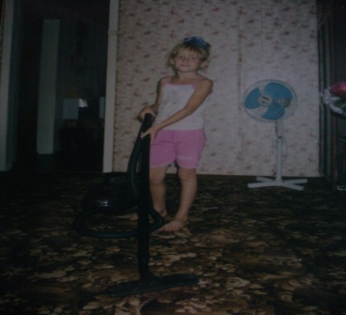
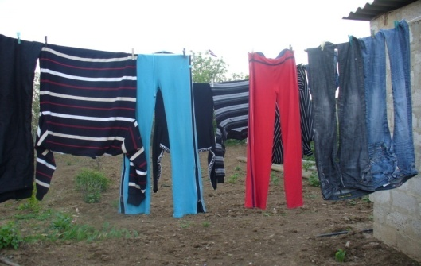

В эту таблицу я поместила советы моей прабабушки, объясняемые физическими явлениями.
Примеры | Советы моей прабабушки | Физические явления
Кастрюля, в которой пригорела каша, не отмывается. | Залить водой и оставить на часа два – отмокнет вся грязь. | Диффузия.
Грязная стеклянная бутылка с узким горлышком. | Залить тёплой водой, в которую добавить мелко накрошенную яичную скорлупу и кусочки газетной бумаги. Бутылку несколько раз встряхнуть. | Действие одного твёрдого тела – скорлупы или бумаги на другое – стекло.
Кольцо мясорубки не откручивается. | Положить мясорубку под струю горячей воды. | Расширение тел при нагревании.
Яйцо свежее или не свежее. | Опустить в воду. Если будет тонуть, тогда оно свежее, а будет всплывать – не свежее. | Зависимость действия силы Архимеда на погружённое в жидкость тело от силы тяжести.
Изучив явление инерции, я поняла, почему морковь или свёкла быстро не выдёргиваются из грядки. Чтобы эти тела пришли в движение, то есть изменили свою скорость, нужно время. Поэтому их надо из земли медленно вытягивать за ботву.
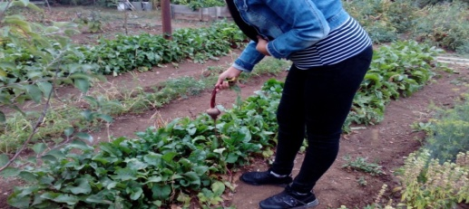
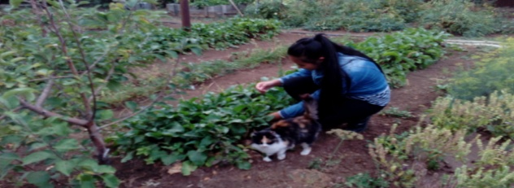

Общий наш семейный помощник – утюг. Глаженье вещей объясняется явлениями деформаций. В результате деформаций происходит смещение нитей и волокон, а так же их растяжение. Ткань становится более мягкой, эластичной, гладкой.
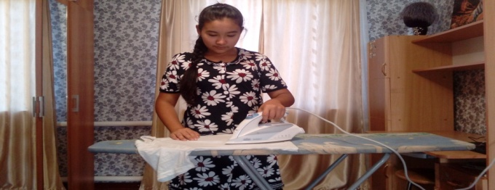

В доме у нас телевизор, компьютер. Папа пользуется электробритвой. У нас у всех есть мобильные телефоны. Здорово! Но важно помнить то, что они имеют факторы опасности и наносят вред нашему здоровью. В таблице указаны факторы опасности некоторых приборов и способы их уменьшения.

Бытовой прибор | Факторы опасности | Как его уменьшить
Электробритва. | Электромагнитное поле большой интенсивности. | Уменьшить время её работы, а лучше пользоваться механической бритвой.
Микроволновая печь. | Электромагнитное поле. | Не подходить слишком близко к ней.
Электронная трубка компьютера или телевизора. | Электромагнитное поле, рентгеновское излучение. | Ограничить время работы, учитывать, что излучение максимально по бокам и сзади этих приборов.
Мобильный телефон. | Электромагнитное излучение. | Меньше разговаривать по нему. При разговоре прикладывать к левому уху.

Поддерживать здоровье членов нашей семьи помогают простейшие медицинские приборы, действия которых так же объясняются физическими явлениями.
Название прибора | Физические явления
Термометр | Расширение жидкости (ртути) при нагревании, явление инерции при встряхивании термометра, для того, чтобы привести его в рабочее состояние.
Шприц, пипетка, медицинские банки | Действие атмосферного давления

Мой дедушка – живой барометр. Он безошибочно предсказывает погоду. Как ему это удаётся? Оказывается, его организм чутко реагирует на изменение атмосферного давления. И кошечка наша тоже живой барометр. Если она спит, свернувшись клубочком и спрятав нос под лапку – будет холодно.
Все члены нашей семьи – великие труженики! Я люблю такие моменты, когда вся семья в сборе. Все отдыхают, удобно расположившись на мягкой мебели. Мама читает любимый роман, папа смотрит по телевизору футбол, сестрёнка рисует, а я занимаюсь рукоделием. Мы чувствуем себя комфортно, так как наши тела, соприкасаясь с мягкой мебелью, испытывают малое давление из-за большой площади опоры.
Благодаря трению покоя всё в доме находится на своих местах: мебель, вещи, бытовая техника, дом наш крепкий и семья дружная.

